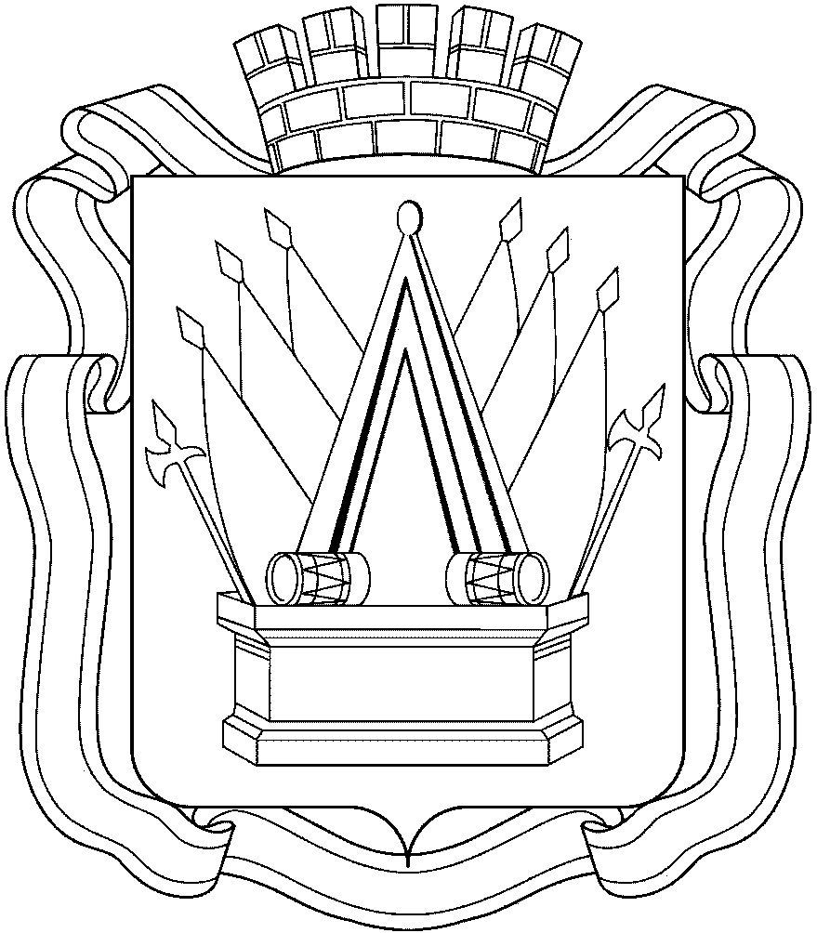

АДМИНИСТРАЦИЯ ГОРОДА ТОБОЛЬСКА

КОМИТЕТ ПО ЖИЛЬЮ

ул.С. Ремезова, 27, г. Тобольск, Тюменская область, 626152, тел. 8(3456)25-01-93 е-mail: g-tob@yandex.ru

______________2018г. №________  На № ________ от _____________ | Гражданину Ф.И.О.  адрес

Уведомление

Настоящим уведомляю, что согласно распоряжению администрации города Тобольска от _____ № ____, в соответствии со ст.53 Жилищного кодекса РФ, Порядка предоставления социальных выплат молодым семьям на приобретение жилого помещения или создание объекта индивидуального жилищного строительства, утвержденного Постановлением Правительства Тюменской области от 23.03.2011 №78-п (в редакции Постановления Правительства Тюменской области от 05.03.2018 № 73-п), в связи с ____________________

Вашей семье (состав –___человек) отказано в выдаче свидетельства о праве на получение социальной выплаты на приобретение жилого помещения или создание объекта индивидуального жилищного строительства в ____ году, а так же Ваша семья снята с учета нуждающихся в жилых помещениях в целях предоставления социальной выплаты.
В соответствии со ст. 5 Федерального закона от 02.05.2006г. № 59-ФЗ «О порядке рассмотрения обращений граждан Российской Федерации», ст.218 Кодекса административного судопроизводства Российской Федерации гражданин имеет право обратиться непосредственно в суд или оспорить решения, действия (бездействие) органа, организации, лица, наделенного полномочиями, в вышестоящие в порядке подчиненности орган, организацию, у вышестоящего в порядке подчиненности лица, обращаться с жалобой на принятое по обращению решение или на действие (бездействие) в связи с рассмотрением обращения в административном и (или) судебном порядке либо использовать иные внесудебные процедуры урегулирования споров.
По возникшим вопросам Вы (в том числе в лице законного представителя) вправе обратиться в комитет по жилью администрации города Тобольска, расположенный по адресу: г. Тобольск, ул. С.Ремезова, 27, 1 этаж (кабинет 5); часы приема: понедельник, среда, пятница с 9.00 до 12.00, контактный телефон:(3456) 24-68-86 либо в любое удобное для граждан время путем направления вопроса на электронный адрес комитета по жилью g-tob@yandex.ru.

Председатель комитета ___________

